ИП Максимова Н.В.

Документация по планировке территории (проект межевания территории), расположенной в районе земельного участка с кадастровым номером 52:15:0080603:985 по ул. Кирова г. Городца, Городецкого муниципального округа Нижегородской области

Том 1. Основная (утверждаемая) часть



ИП Максимова Н.В.______________________
подпись, б/п

2026 г

Состав проекта:

Том 1. Основная (утверждаемая) часть
1. Графические материалы:
1.1. Чертеж межевания территории с указанием образуемых земельных участков, М 1:500
1.2. Чертеж межевания территории с указанием образуемых и изменяемых земельных участков, М 1:500
2. Пояснительная записка.

Том 2. Материалы по обоснованию
1. Графические материалы:
1.1. Чертеж межевания территории, М 1:500
2. Пояснительная записка.

Пояснительная записка

Проект межевания территории разработан на основании Постановления Администрации Городецкого муниципального округа Нижегородской области от 24.12.2025 г. № 6220 «О подготовке документации по планировке территории (проекта межевания территории), расположенной в районе земельного участка с кадастровым номером 52:15:0080603:985 по ул. Кирова

г. Городца Городецкого муниципального округа Нижегородской области» в целях изменения границ земельного участка с кадастровым номером 52:15:0080603:985, расположенного по адресу: Российская Федерация, Нижегородская область, Городецкий муниципальный район, городское поселение город Городец, город Городец, улица Кирова, земельный участок 114.
- Перечень и сведения о площади образуемых земельных участков, в том числе возможные способы их образования. Вид разрешенного использования образуемых земельных участков.
Условный номер образуемого земельного участка | Вид разрешенного использования  образуемого земельного участка | Площадь образуемого земельного участка, м² | Способ образования земельного участка
:ЗУ1 | Магазины | 3940 | Перераспределение земельного участка с кадастровым номером 52:15:0080603:985 и земель, государственная собственность на которые не разграничена

II. Перечень и сведения о площади образуемых земельных участках, которые будут отнесены к территориям общего пользования или имуществу общего пользования, в том числе в отношении которых предполагается резервирование и (или) изъятие для государственных или муниципальных нужд
Проектом межевания территории не предусматривается образование земельных участков, которые будут отнесены к территориям общего пользования или имуществу общего пользования, в том числе в отношении которых предполагаются резервирование и (или) изъятие для государственных или муниципальных нужд.
III. Сведения о границах территории, в отношении которой утвержден проект межевания, содержащие перечень координат характерных точек этих границ в системе координат
Перечень координат характерных точек границ территории, в отношении которой утвержден проект межевания (система координат – МСК-52):
Обозначение характерных точек | Координаты, м
Обозначение характерных точек | X | У
т1 | 566320.62 | 2184922.89
т2 | 566330.79 | 2184958.27
т3 | 566332.98 | 2184975.33
т4 | 566324.90 | 2184977.60
т5 | 566303.28 | 2184983.68
т6 | 566284.42 | 2184987.17
т7 | 566271.08 | 2184989.95
т8 | 566262.92 | 2184991.08
т9 | 566240.30 | 2184994.46
т10 | 566236.05 | 2184969.25
т11 | 566255.66 | 2184966.03
т12 | 566252.62 | 2184955.51
т13 | 566249.78 | 2184955.98
т14 | 566248.96 | 2184951.29
т15 | 566251.28 | 2184950.89
т16 | 566267.58 | 2184948.04
т17 | 566271.82 | 2184947.30
т18 | 566283.46 | 2184946.58
т19 | 566285.72 | 2184946.25
т20 | 566284.42 | 2184932.72
т21 | 566290.36 | 2184931.86
т22 | 566292.35 | 2184931.29
т23 | 566304.55 | 2184927.85
т24 | 566318.74 | 2184923.47
т1 | 566320.62 | 2184922.89

Схема границ территории, в отношении которой утвержден проект межевания территории
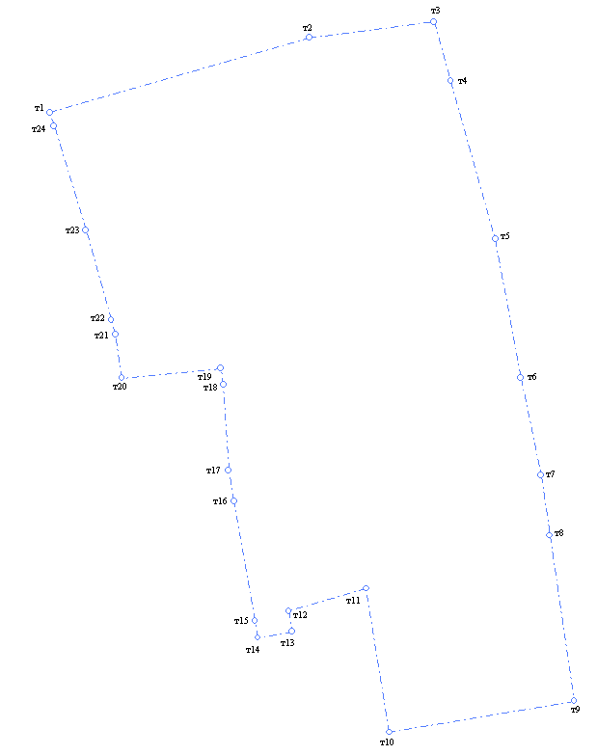
Условные обозначения:
- границы территории, в отношении которой утвержден проект межевания территории
- обозначение и номер точки границы территории, в отношении которой утвержден проект межевания

